

## 达普生物产品介绍

**Galaxy单细胞建库系统**

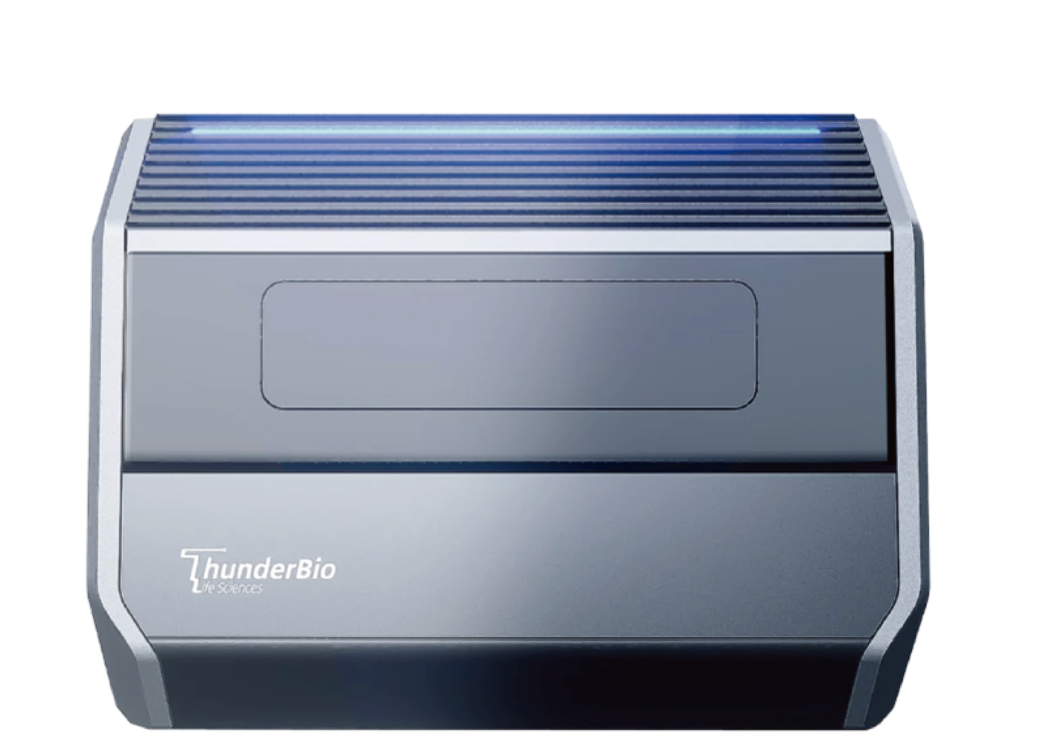

1.采用独家开发的水凝胶编码微球和液滴微流控技术，性能优越；

2.针对不同细胞数、种类及上样量，1-4通道，灵活调整，使用更加方便；

3.流程灵活，可以接驳下游流程。

**Comet高通量筛选系统**

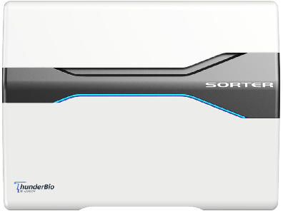

1. 独特性：基于微液滴反应单元的分选，可依据细胞胞外分泌产物 (蛋白等)、并兼顾细胞表面及胞内标志物的多重分析分选；
2. 高通量：单次实现千万级液滴即百万克隆分选，2x105 液滴每小时(吸光度检测)；
3. 高效率:筛选速度相对传统96孔板法，提高3~4个数量级；
4. 高灵敏：nl级油包水体系单细胞反应单元，数小时即可检测反应信号，无需数周培养；
5. 高兼容：兼容荧光、化学发光、吸收光等多检测分选模式；
6. 低成本：试剂消耗降至传统方法的百万分之一。

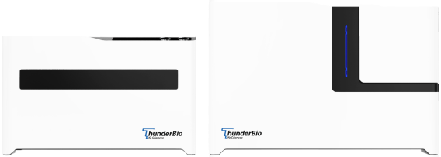

**Nebula全自动数字PCR系统**

1. 专利压力不敏感液滴生成技术：
2. 液滴生成大小均一，扩增更稳定；
3. .五分钟内可同时处理1-32个样本：上样灵活，满足高通量需求；
4. 自动液滴读取，防交叉污染；三荧光通道可同时实现6重以上检测。

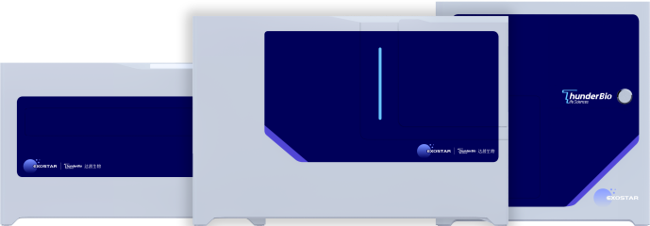

**ExoStar单囊泡分析系统**

1. 检测灵敏度高：可将 EVs 检测精度提升至单囊泡水平
2. 专利微流控液滴生成技术：液滴大小均一，扩增稳定，以保证数据精准
3. 自动化程度高：有效避免人为操作误差
4. 平面拍照式检测：可实现数据回溯封
5. 闭式芯片：可杜绝污染
6. 通用性广：通过改变蛋白标志物可扩展应用至其他疾病